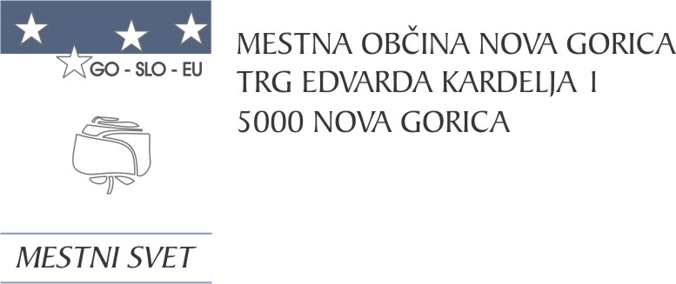

Na podlagi 19. člena Statuta Mestne občine Nova Gorica (Uradni list RS, št. 13/12, 18/17 in 18/19) je Mestni svet Mestne občine Nova Gorica na seji dne 27. marca 2025 sprejel naslednji

S K L E P

1.

Sprejme se Poročilo o izvršenih sklepih 23. seje Mestnega sveta Mestne občine Nova Gorica, ki je bila 20. februarja 2025.

2.

Ta sklep velja takoj.

Številka: 0110-0003/2025-16
Nova Gorica, dne 27. marca 2025
Samo Turel
ŽUPAN

